# Lock和synchronized和volatile的区别和使用

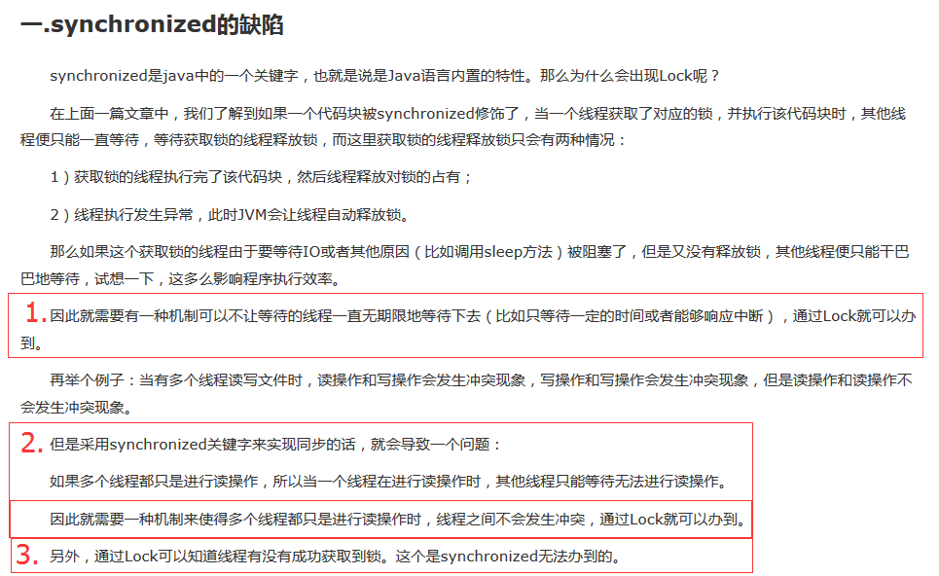

在锁层次上具体说明

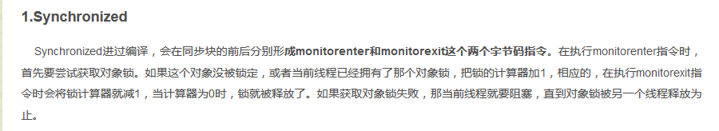

# IMG_256

# **二.volatile**

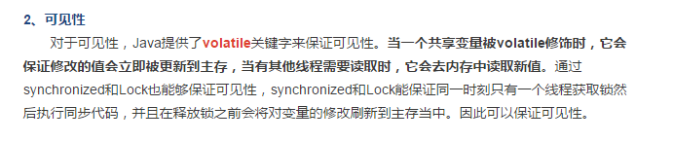

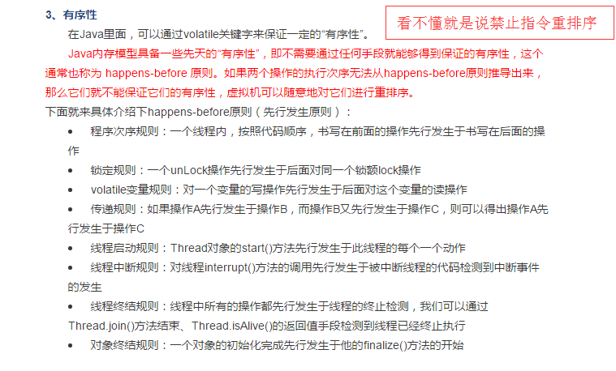

# **深入剖析volatile关键字**

volatile是一个**轻量级的同步机制**。用来**修饰共享可变变量**，对volatile变量的**读写操作都是从高速缓存或者主内存中读取。**

volatile的作用

**volatile关键字被称为轻量级锁，能保证可见性和有序性。不同的是原子性方面仅能保证写volatile变量操作的原子性，但没有锁的排他性。而且不会引起上下文的切换。**

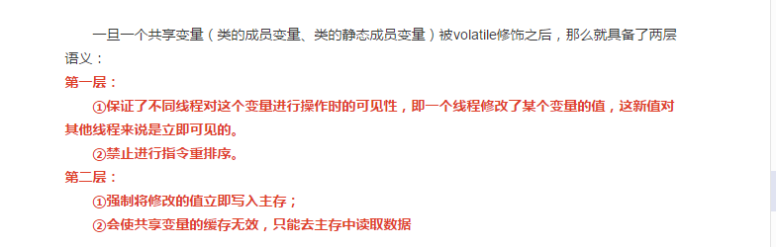

# IMG_256

# **保证可见性(强制刷新在主存,其他线程缓存无效)和有序性(禁止指令重排序),这些都是上面的用内存屏障完成的.**

volatile:

https://www.cnblogs.com/chenssy/p/6379280.html